Граждане, пострадавшие от наводнения в Забайкалье, имеют право на бесплатную юридическую помощь
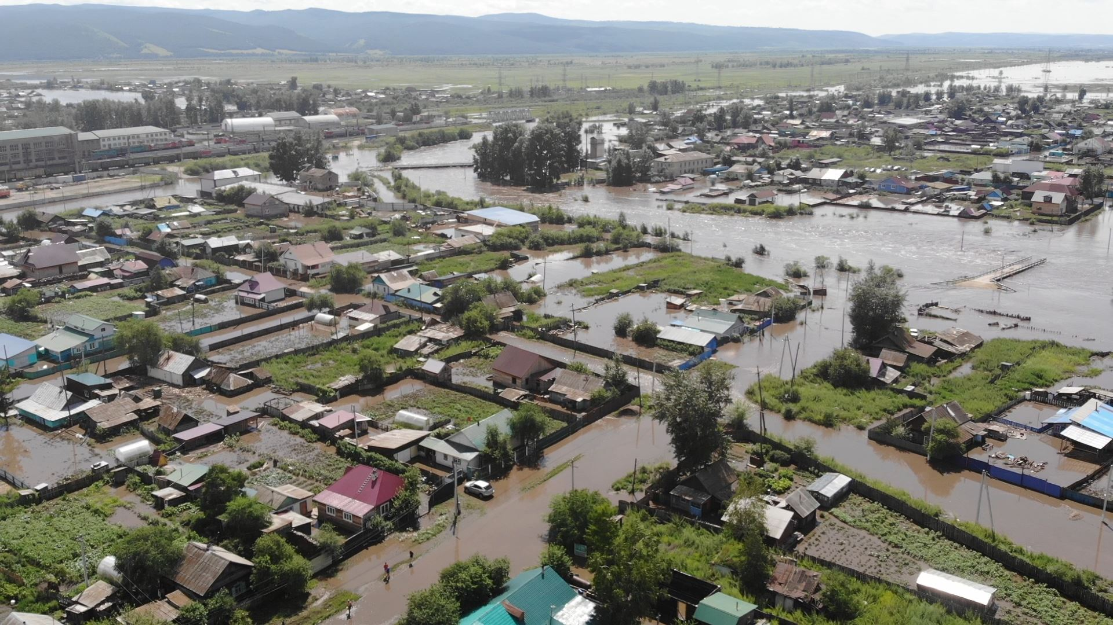
С 18 июня 2021 года Постановлением Губернатора Забайкальского края в четырнадцати муниципальных образованиях края объявлен режим чрезвычайной ситуации. В результате выпадения обильных осадков пострадали Газимуро-Заводский, Нерчинско-Заводский, Шелопугинский, Балейский, Александрово-Заводский, Нерчинский, Могочинский, Оловянинский, Петровск-Забайкальский, Сретенский, Чернышевский, Шилкинский районы, городской округ Петровск-Забайкальский, городской округ город Чита.
Граждане Забайкальского края, которые пострадали в результате чрезвычайной ситуации или оказались в трудной жизненной ситуации, которая возникла в результате экстренного случая, имеют право обратиться за бесплатной юридической помощью к адвокатам Палаты адвокатов Забайкальского края.
Адвокаты принимают граждан в районных и городских офисах МФЦ или в администрациях районов.

У граждан, пострадавшихв период чрезвычайной ситуации (ЧС), возникает 5 главных вопросов о том, что делать в первую очередь.

1.Кто имеет право на бесплатную юридическую помощь и в каких случаях ее можно получить.

- Если вы включены в списки пострадавших в результате ЧС (получить бесплатную юридическую помощь могут граждане, лишившиеся жилого помещения, либо утратившие полностью или частично иное имущество, либо документы в результате ЧС);
- Если ваш социальный статус в соответствии с Федеральным законом от 21 ноября 2011 года № 324-ФЗ и, соответственно, Законом Забайкальского края от 10 октября 2012 года № 701-ЗЗК, относится к одной из 29 категорий граждан, имеющих право на бесплатную юридическую помощь (малоимущие; многодетные; безработные; инвалиды I иII; неработающие пенсионеры и инвалиды III группы;дети-сироты; опекуны детей-инвалидов;женщины, имеющие детей до 3 лет либо беременные и другие),
у вас есть право обратиться к адвокатам Палаты адвокатов Забайкальского края за бесплатной юридической помощью, включающую:
-правовое консультирование в устной или письменной форме, составление заявлений, жалоб, ходатайств, исковых заявлений и других документов правового характера;
-представление интересов в судах, государственных и муниципальных органах, организациях по вопросам, связанным с восстановлением имущественных прав, личных неимущественных прав.

Список адвокатов, оказывающих бесплатную юридическую помощь,их графики приема граждан, а так же полный перечень категорий граждан, имеющих право на бесплатную юридическую помощь, а так же случаев, в которых оказывается бесплатная юридическая помощь, размещены на сайте Департамента мировых судей:
https://dms.75.ru/deyatel-nost/besplatnaya-yuridicheskaya-pomosch/advokaty/137511-spisok-advokatov-okazyvayuschih-besplatnuyu-yuridicheskuyu-pomosch-v-2020-godu
а так же на официальных сайтах администраций муниципальных районов и городских округов.

2.Как получить бесплатную юридическую помощь?

Для получения бесплатной юридической помощи нужно обратиться к одному из адвокатов, участвующих в программе бесплатнойюридической помощи, ведущему прием в офисе МФЦ, либо в администрации муниципального образования, согласно графика дежурств.

При обращении за бесплатной юридической помощью гражданин должен предоставить паспорт или иной документ, удостоверяющий его личность, либо документы, удостоверяющие личность и полномочия законного представителя. В случае ЧС - справку, выданную администрацией района, подтверждающую факт признания гражданина пострадавшим в ЧС;либо документ, подтверждающий иную категорию граждан, имеющих право на бесплатную юридическую помощь.

3.Кто имеет право на выплаты в режиме ЧС?

Граждане имеют право на возмещение ущерба, причиненного их здоровью и имуществу вследствие ЧС, в том числе при наводнении.
Правом на получение единовременной материальной помощи из Федерального бюджета обладают граждане,признанные пострадавшими в результате ЧС

4.Как оформить выплаты пострадавшим в ЧС?

Для получения единовременной материальной и финансовой помощи вам потребуются следующие документы:
-документы, удостоверяющие личности гражданина и постояннопроживающих членов его семьи (паспорт, свидетельство о рождении – для лиц, не достигших 14 лет; в случае утраты паспорта справку, удостоверяющую личность, выданную территориальным отделением Федеральной миграционной службы России);
-заявление о получениисоответствующей помощи;
-документы, подтверждающие факт постоянного проживания гражданина и членов его семьи в населенном пункте, пострадавшем в результате ЧС (документ с отметкой о регистрации по месту жительства, либо решение суда об установлении факта проживания);
-иные документы по желаниюгражданина.
Заявление и документы нужно подать врайонный отдел соцзащиты населения.

5.Что делать, если в финансовой помощи отказали?

При решении об отказе в предоставлении помощи в течение суток местная администрация даст вам письменный отказ в удовлетворении заявления с указанием соответствующих причин.
В этом случае вы можете обратиться в районный или городской суд по месту жительства с исковым заявлением о признании вас пострадавшим в результате ЧС на конкретной территории и о включении вас в список граждан, пострадавших в результате ЧС.
Решение о включении в списки пострадавших для предоставления материальной помощи принимается местной администрацией также на основании решения суда.

«Искренне сочувствуем гражданам Забайкальского края, пострадавшим от чрезвычайной ситуации, вызванной паводками и готовы оказать помощь, в рамках своих полномочий, по организации оказания квалифицированной бесплатной юридической помощи адвокатами Палаты адвокатов Забайкальского края», - прокомментировал руководитель Департамента по обеспечению деятельности Мировых судей Забайкальского края Альберт Сергеевич Трофимов.

«Адвокаты Палаты адвокатов Забайкальского края имеют опыт работы с гражданами, пострадавшими в результате чрезвычайных ситуаций с 2018 года. И вот новая беда. Адвокаты районных филиалов уже начали прием граждан по мере их обращения. В ряде районов люди впервые столкнулись с такой жизненной ситуацией и Палата Адвокатов готова к оказанию бесплатной юридической помощи», - прокомментировал президент Палаты адвокатов Забайкальского края Александр Николаевич Ситников.

По вопросам организации оказания бесплатной юридической помощи в пострадавших районах обращаться в департамент по телефону: 8 (3022) 35-02-93, адрес: Забайкальский край, г. Чита, ул. Горького 43.
В крае открыта горячая линия по вопросам ликвидации последствий паводков для граждан. Звонок на линию бесплатный. Телефон: 8800-30-22-135.

